- Persyaratan Kualifikasi Administrasi/Legalitas (check list):
- Memenuhi ketentuan peraturan perundang-undangan untuk menjalankan kegiatan/usaha.
Jenis Usaha :
Bidang Usaha/Sub Bidang Usaha/Klasifikasi/Sub Klasifikasi :
- Memiliki NPWP
- Mempunyai atau menguasai tempat usaha/kantor dengan alamat yang benar, tetap dan jelas berupa milik sendiri atau sewa
- Memiliki TDP atau NIB
- Secara hukum mempunyai kapasitas untuk mengikatkan diri pada Kontrak yang dibuktikan dengan:
a) Akta Pendirian Perusahaan dan/atau perubahannya (akta perubahan bisa berlaku seluruhnya);
b) Surat Kuasa (apabila dikuasakan);
c) Bukti bahwa yang diberikan kuasa merupakan pegawai tetap (apabila dikuasakan); dan
d) KTP.
- Telah Memenuhi kewajiban perpajakan tahun pajak terakhir (SPT Tahunan) : 2 tahun Sebelumnya
- Surat Pernyataan:
a) Yang bersangkutan dan manajemennya tidak dalam pengawasan pengadilan, tidak pailit, dan kegiatan usahanya tidak sedang dihentikan;
b) Yang bersangkutan berikut Pengurus Badan Usaha tidak sedang dikenakan sanksi Daftar Hitam;
c) Yang bertindak untuk dan atas nama Badan Usaha tidak sedang dalam menjalani sanksi pidana;
d) Pimpinan dan pengurus Badan Usaha bukan sebagai pegawai K/L/PD atau pimpinan dan pengurus Badan Usaha sebagai pegawai K/L/PD yang sedang mengambil cuti diluar tanggungan Negara;
e) Pernyataan lain yang menjadi syarat kualifikasi yang tercantum dalam Dokumen Kualifikasi; dan
f) Data kualifikasi yang diisikan dan dokumen penawaran yang disampaikan benar, dan jika dikemudian hari ditemukan bahwa data/dokumen yang disampaikan tidak benar dan ada pemalsuan maka Direktur Utama/Pimpinan Perusahaan/Pimpinan Koperasi, atau Kepala Cabang, dari seluruh anggota Kemitraan bersedia dikenakan sanksi administratif, sanksi pencantuman dalam Daftar Hitam, gugatan secara perdata, dan/atau pelaporan secara pidana kepada pihak berwenang sesuai dengan ketentuan peraturan perundang undangan.
- Dalam hal Peserta akan melakukan konsorsium/kerja sama operasi/kemitraan/bentuk kerjasama lain harus mempunyai perjanjian konsorsium/kerja sama operasi/kemitraan/bentuk kerjasama lain
- Tidak masuk dalam Daftar Hitam
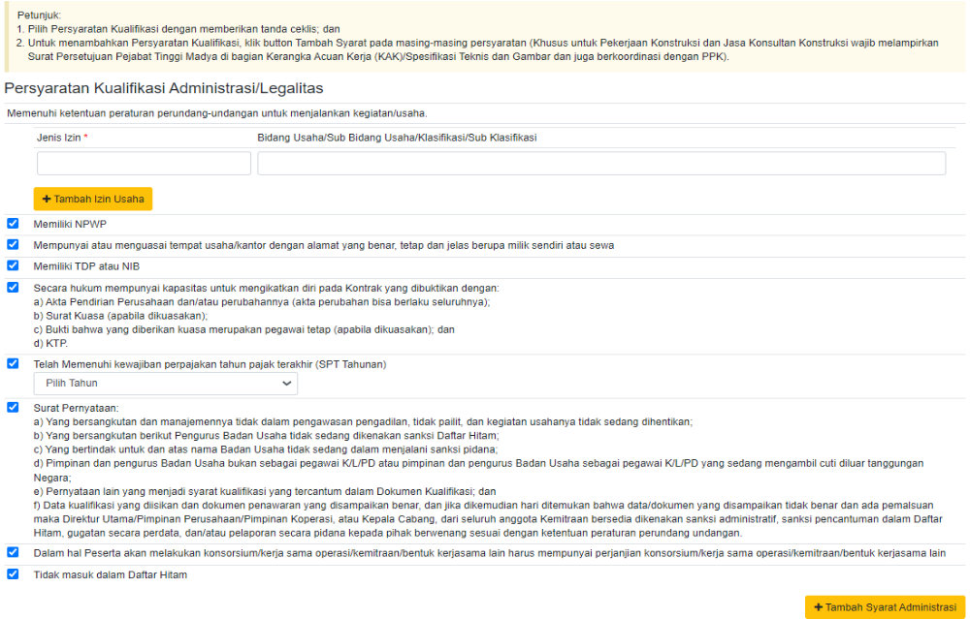
- Persyaratan Kualifikasi Teknis:
- Memiliki Pengalaman Pekerjaan:
a) Penyediaan barang pada divisi ( 11 ) yang sama paling kurang 1 pekerjaan dalam kurun waktu 1 (satu) tahun terakhir baik di lingkungan pemerintah maupun swasta, termasuk pengalaman subkontrak dan
b) Penyediaan barang sekurang-kurangnya dalam kelompok/grup ( 111 ) yang sama paling kurang 1 pekerjaan dalam kurun waktu 3 (tiga) tahun terakhir baik di lingkungan pemerintah maupun swasta, termasuk pengalaman subkontrak.
- Memiliki SDM Tenaga Ahli
- Memiliki SDM Tenaga Teknis
- Memiliki kemampuan untuk menyediakan Peralatan
- Layanan purnajual
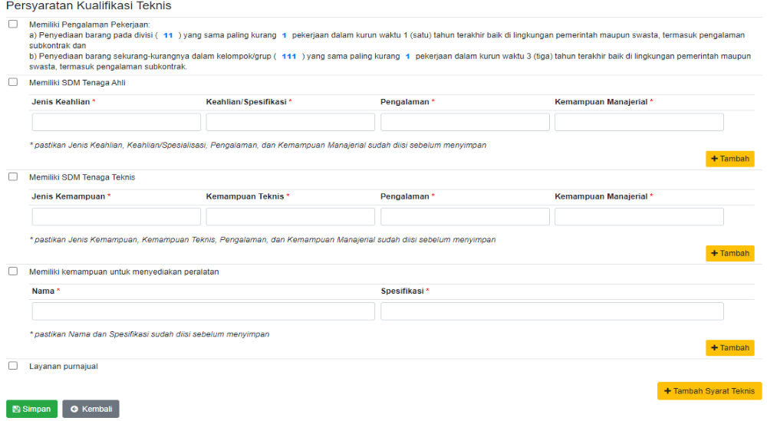
- Masa Berlaku Penawaran hari sejak batas akhir pemasukan dokumen penawaran.
- Dokumen Pemilihan:
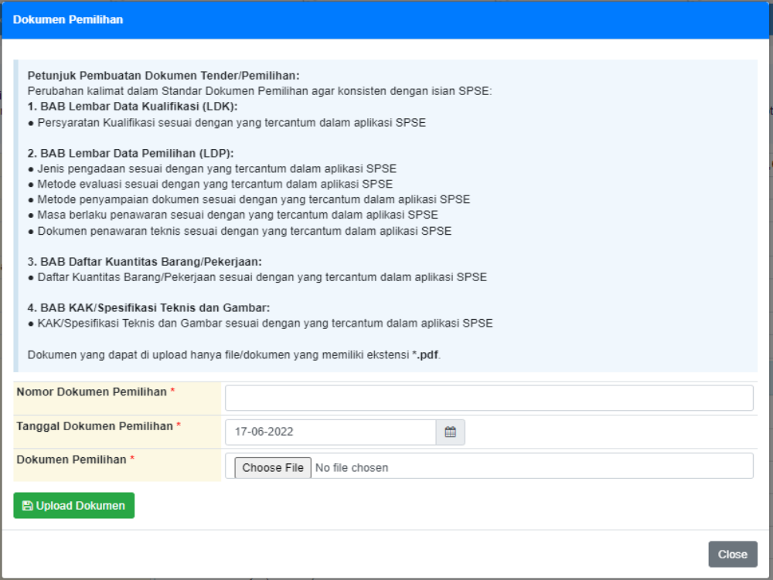
(PT) Evaluasi Penawaran (Checklist) : proses ini sebelum no. 16
- Administrasi
- Teknis
- Harga/Biaya

